Київський національний університет ім. Тараса Шевченка
Кафедра мережевих та інтернет технологій
Практична робота № 4
Дисципліна: Сучасні Інтернет Технології
Тема: Автентифікація та авторизація користувачів у застосунку ASP.NET
Виконав: Студент групи МІТ-41
Полюхович Андрій
Хід виконання
Перед початком виконання лабораторної роботи нам потрібно зробити так , щоб нам були видні файли, пов'язані з Account у Areas, для цього нам потрібно натиснути правою кнопкою миші на наш проект (в нашому випадку WebApplication1) , вибрати Add → New Scaffolded Item, далі вибираємо Identity зі списку , та модемо вибрати все ,dbcontent class вибираємо наш dbcontent та натискаєм add , тим самим створим Identity Scaffolding.
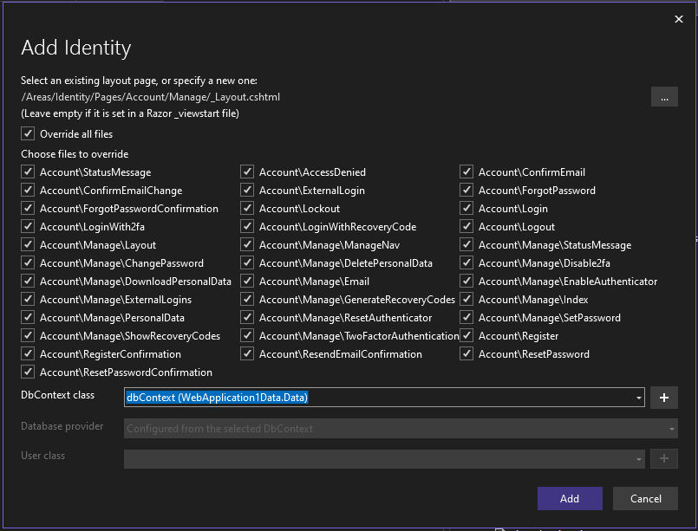
Рисунок 4.1 – створення Identity Scaffolding
Після цього нам потрібно змінити в файлах , що підкреслені на рисунку 4.2 , з IdentityUser на просто User і відповідно використовувати наші моделі .
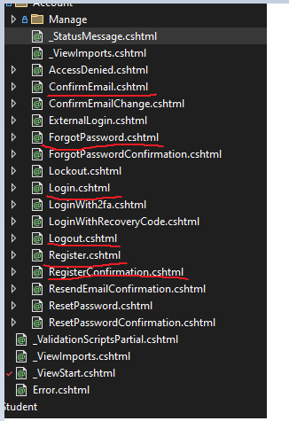
Рисунок 4.2 – файли в яких потрібно зробити зміну
Хід виконання
- Забезпечте автентифікацію користувачів у застосунку. Реалізуйте сторінку входу, реєстрації та виходу, використовуючи ASP.NET Core Identity. Перевірте, що неавтентифіковані користувачі не мають доступу до жодної сторінки, крім головної сторінки та сторінки реєстрації/автентифікації.
Я налаштував систему безпеки нашого веб-додатка так, щоб деякі сторінки були доступні всім, а інші - тільки зареєстрованим користувачам.
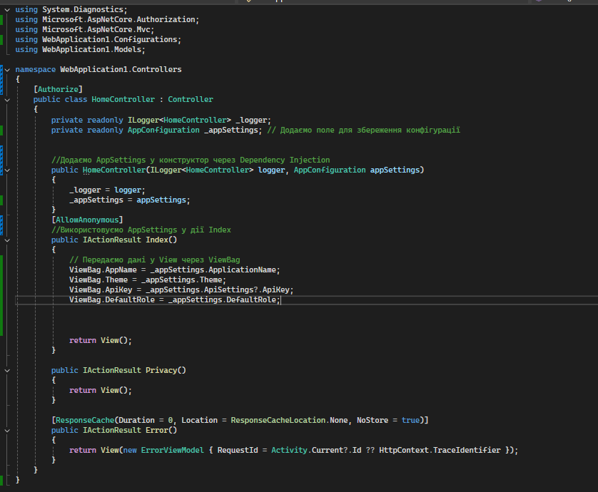
Рисунок 4.3 – загальний вигляд контролера
У коді контролера я додав спеціальну позначку [Authorize] на сам клас. Це означає, що за замовчуванням всі сторінки цього розділу будуть закриті для гостей. Якщо хтось спробує до них потрапити, система автоматично перенаправить його на сторінку входу.
Такий підхід захищає конфіденційну інформацію від випадкових відвідувачів. Наприклад, сторінка "Privacy" з політикою конфіденційності тепер доступна тільки тим, хто увійшов в систему.
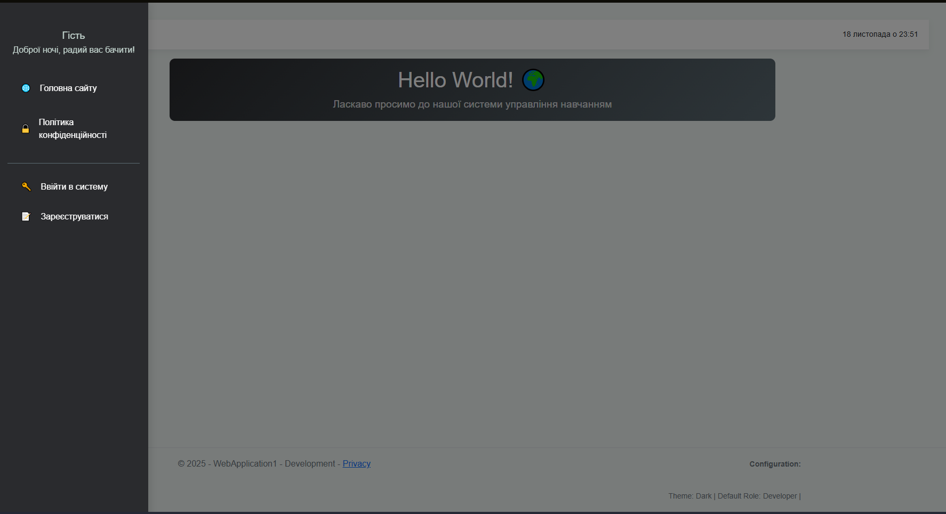
Рисунок 4.4 – головна сторінка сайту для відвідувача
Однак я зробив виняток для головної сторінки. За допомогою позначки [AllowAnonymous] я дозволив всім бачити головну сторінку без необхідності реєстрації. Це важливо, щоб нові користувачі могли ознайомитися з додатком перед тим, як створювати обліковий запис.
Коли людина заходить на сайт вперше, вона бачить тільки головну сторінку. Якщо вона спробує перейти на будь-яку іншу сторінку (наприклад, "Privacy"), система автоматично запропонує їй увійти або зареєструватися.
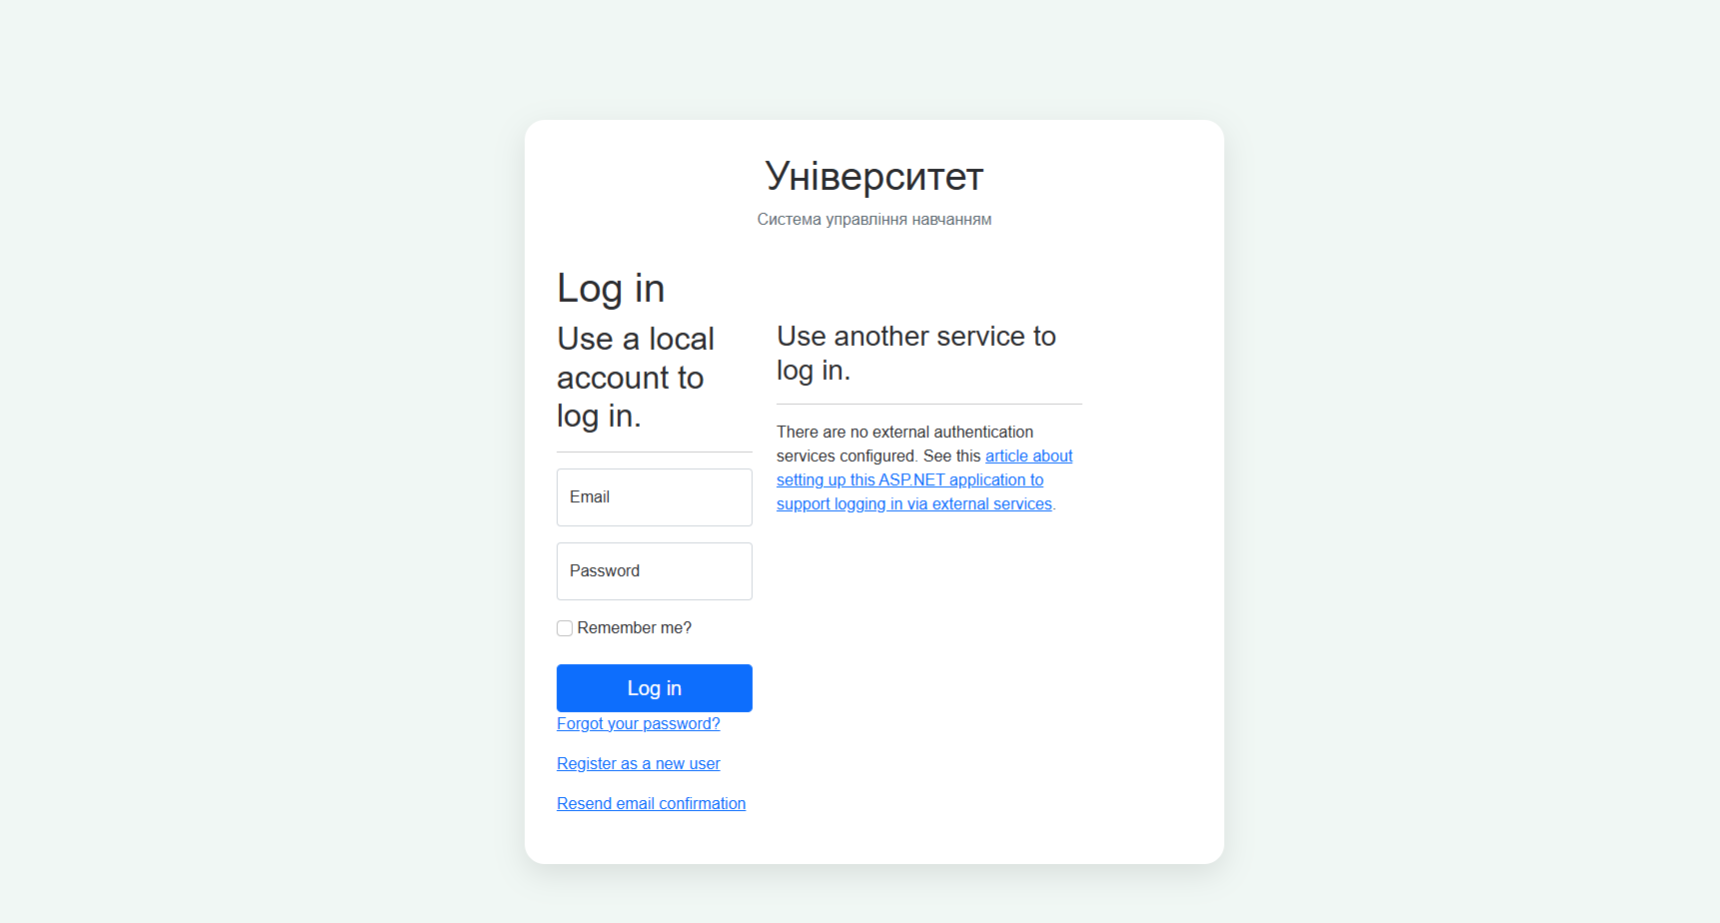
Рисунок 4.5 – сторінка для входу
Коли людина входить в систему, вона отримує повний доступ до всіх сторінок додатка. Вона може переходити між різними розділами без додаткових перешкод.
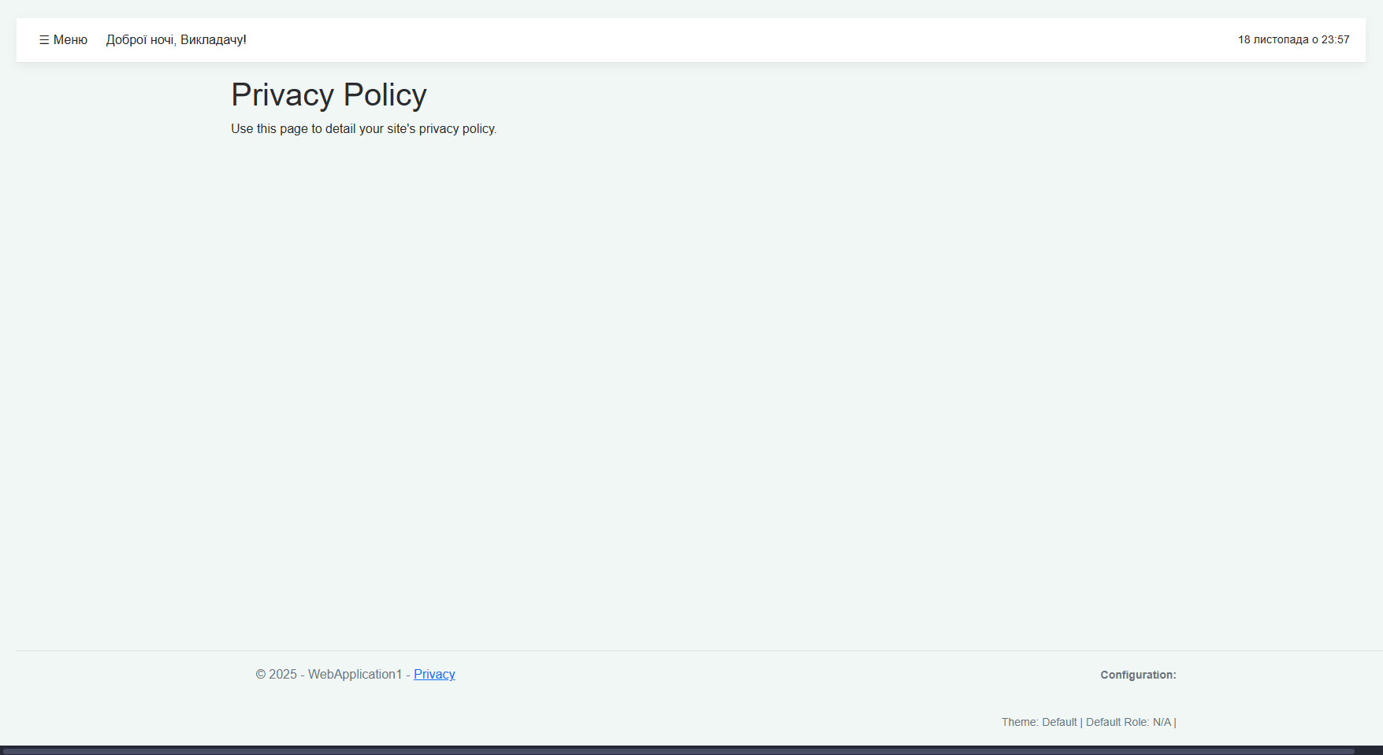
Рисунок 4.6 – сторінка privacy для авторизованих користувачів
- Створіть політику авторизації, яка дозволяє доступ до сторінки «Архів матеріалів» лише тим користувачам, які мають твердження IsVerifiedClient. Додайте твердження вручну під час реєстрації.
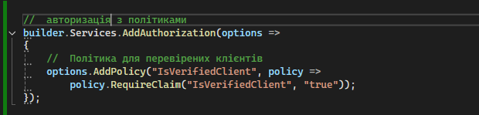
Рисунок 4.7 – код політики в program.cs
Для виконання завдання було створено політику авторизації з назвою "IsVerifiedClient". Ця політика перевіряє, чи має користувач твердження (claim) з назвою "IsVerifiedClient" та значенням "true". Політика була зареєстрована в системі авторизації ASP.NET Core.
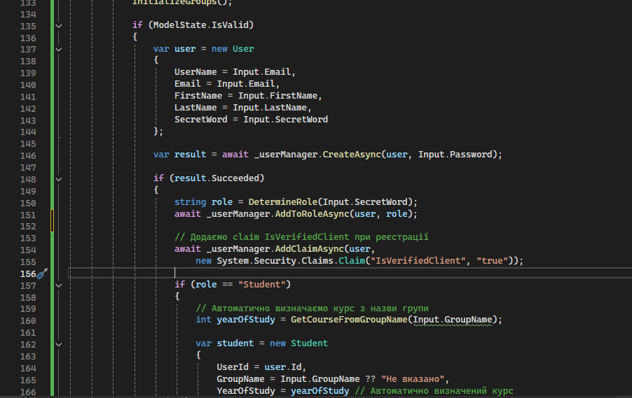
Рисунок 4.8 – код додавання claim у register.cshtml.cs
Під час реєстрації кожного нового користувача автоматично додається твердження "IsVerifiedClient" зі значенням "true". Це гарантує, що всі зареєстровані користувачі отримують доступ до архіву матеріалів без додаткових дій.
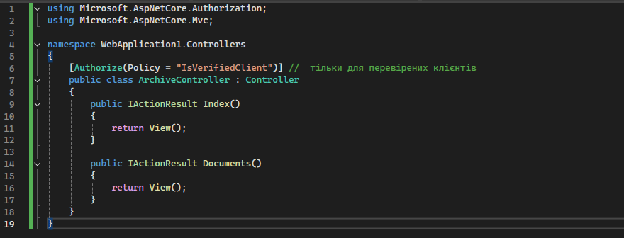
Рисунок 4.9 – ArchiveController.cs
Для сторінки "Архів матеріалів" було створено окремий контролер ArchiveController. Весь контролер захищено атрибутом [Authorize(Policy = "IsVerifiedClient")], що гарантує доступ лише для користувачів з відповідним твердженням.
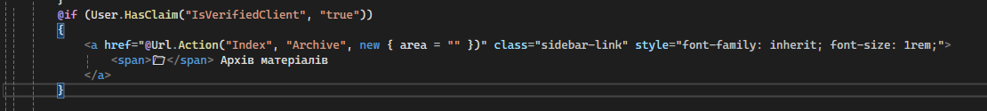
Рисунок 4.10 – сайдбар з посиланням на архів
У навігаційному меню посилання "Архів матеріалів" відображається лише для тих користувачів, які мають необхідне твердження. Це реалізовано за допомогою умовного оператора, який перевіряє наявність claim "IsVerifiedClient".
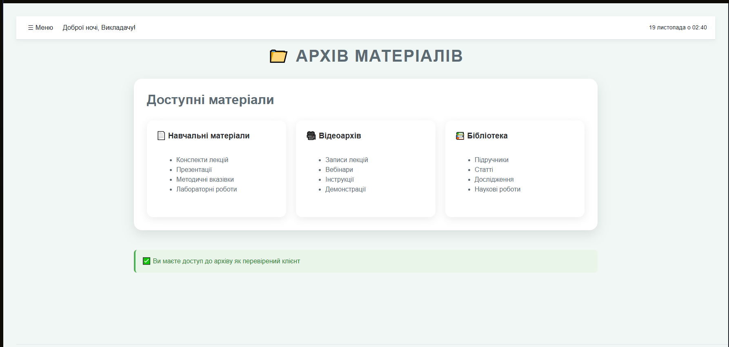
Рисунок 4.11 – сторінка архіву матеріалів
Після успішної реалізації користувачі, які пройшли реєстрацію, отримують доступ до сторінки архіву, де можуть переглядати навчальні матеріали, відеозаписи та бібліотеку ресурсів. Система автоматично блокує доступ для неавторизованих користувачів або тих, хто не має необхідного твердження.
- Реалізуйте ресурсну авторизацію для сторінки редагування ресурсу. Кожен ресурс має автора, і лише автор може редагувати його. Використайте IAuthorizationService та створіть обробник, який перевіряє, чи поточний користувач є автором ресурсу.
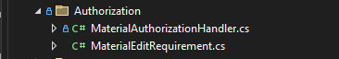
Рисунок 4.12 = структура проекту з папкою Authorization
Для початку створимо спеціальну папку Authorization, де розміщимо всі компоненти, відповідальні за перевірку прав доступу. Це дозволить логічно відокремити логіку авторизації від основної бізнес-логіки додатка.
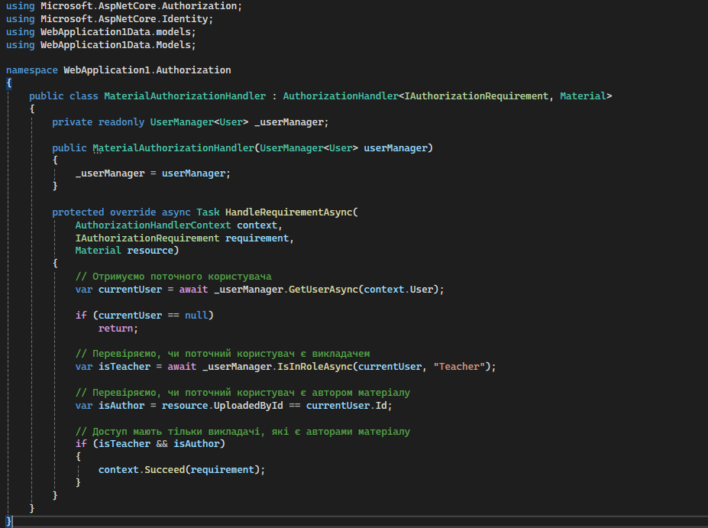
Рисунок 4.13 – MaterialAuthorizationHandler.cs
Розроблено обробник авторизації, який виконує дві критично важливі перевірки. По-перше, він визначає, чи належить користувач до ролі "Викладач". По-друге, перевіряє, чи є цей викладач автором конкретного матеріалу, який він намагається редагувати.
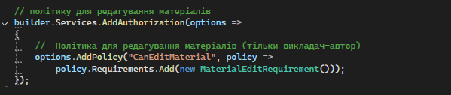
Рисунок 4.14 – політика авторизації в program.cs
Зареєстровано нову політику безпеки "CanEditMaterial" у конфігурації додатка. Ця політика автоматично використовує створений обробник для перевірки прав доступу при кожному зверненні до захищених методів.
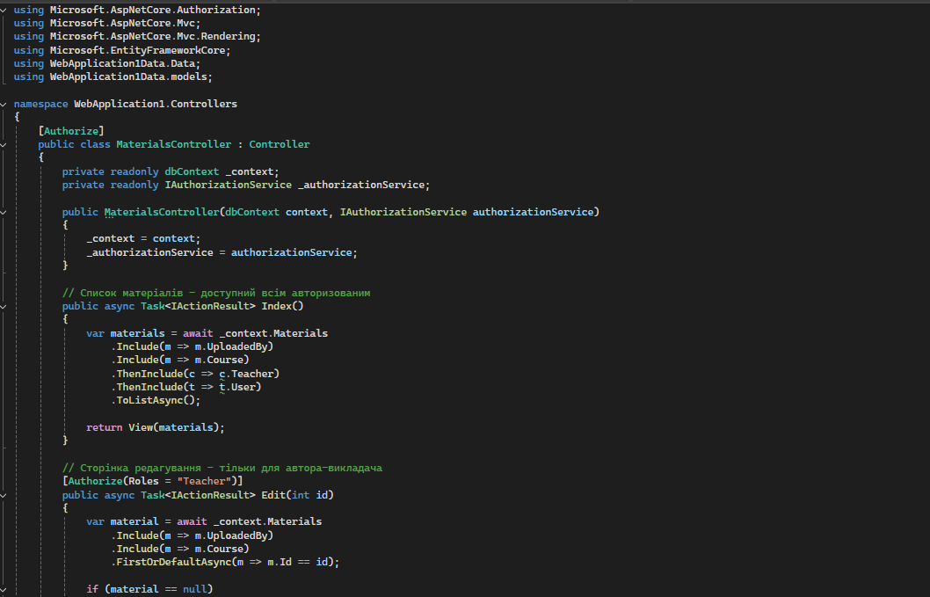
Рисунок 4.15 – materials.cs
У контролері матеріалів реалізовано перевірку прав доступу перед кожною операцією редагування. Система автоматично викликає сервіс авторизації, який використовує наш обробник для прийняття рішення про надання доступу.
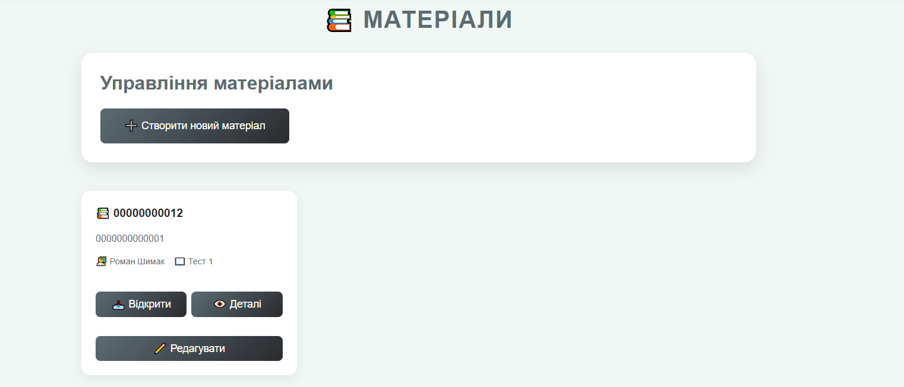
Рисунок 4.16 – відображення сторінки матеріали
Для зручності використання реалізовано умовне відображення елементів інтерфейсу. Кнопки редагування та видалення відображаються лише викладачам, які є авторами відповідних матеріалів. Студенти та інші викладачі бачать тільки можливість перегляду та завантаження матеріалів.
- Створіть кастомну вимогу авторизації MinimumWorkingHoursRequirement, яка дозволяє доступ до сторінки «Преміум» лише тим користувачам, які мають твердження WorkingHours з числовим значенням не менше 100. Реалізуйте обробник, який виконує перевірку.
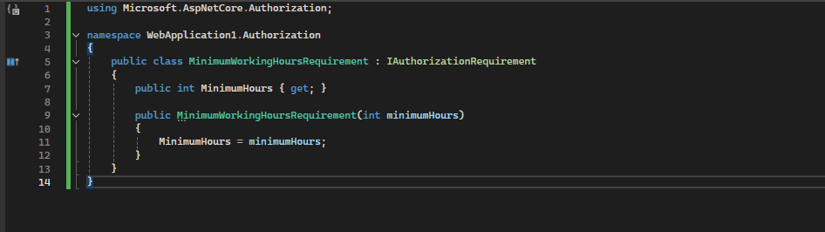
Рисунок 4.17 – MinimumWorkingHoursRequirement.cs
Створено кастомну вимогу авторизації, яка приймає параметр мінімальної кількості годин. Це дозволяє гнучко налаштовувати порогові значення для доступу до різних рівнів преміум-контенту.
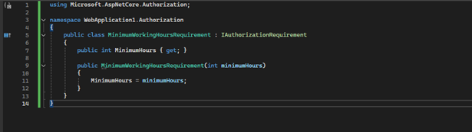
Рисунок 4.18 – MinimumWorkingHoursHandler.cs
Розроблено обробник, який аналізує твердження "WorkingHours" у користувача. Система перевіряє не тільки наявність claim, але й коректність числового значення та його відповідність мінімальним вимогам.
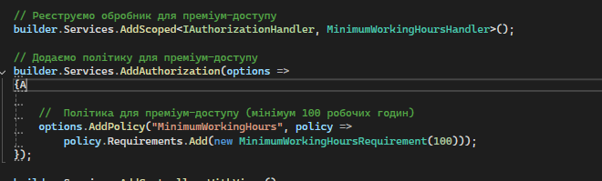
Рисунок 4.19 – політика преміум доступу в program.cs
Зареєстровано нову політику безпеки, яка вимагає мінімум 100 робочих годин для доступу до преміум-розділів. Політика інтегрована в загальну систему авторизації додатка.
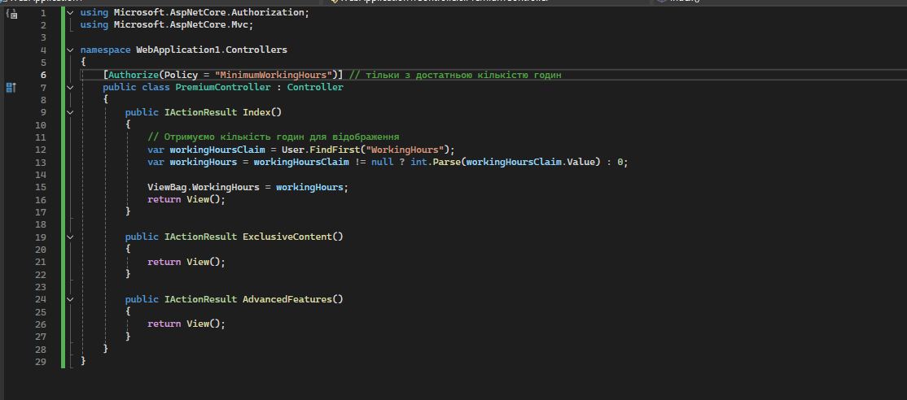
Рисунок 4.20 – PremiumController.cs
Створено окремий контролер для преміум-контенту, весь функціонал якого захищено політикою мінімальних робочих годин. Користувачі з недостатньою кількістю годин автоматично отримують відмову в доступі.
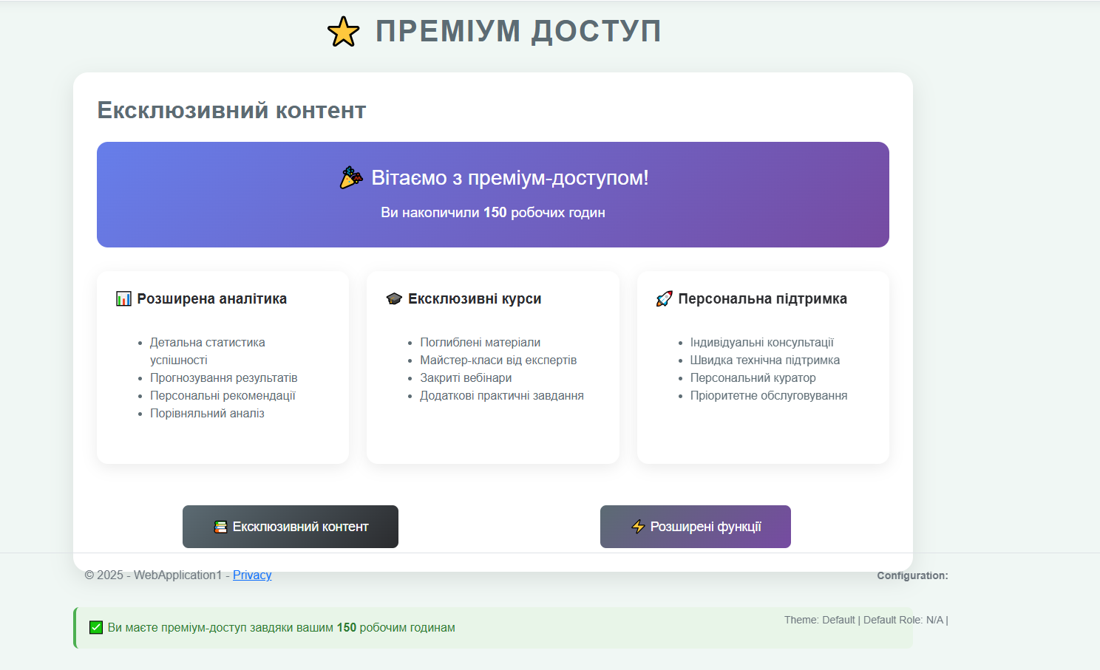
Рисунок 4.21 – сторінка преміум
Розроблено інтуїтивний інтерфейс преміум-розділу, який відображає поточну кількість накопичених годин користувача та пропонує ексклюзивний контент, доступний тільки при виконанні умов.
У навігаційному меню посилання на преміум-розділ відображається тільки для користувачів, які мають достатню кількість робочих годин. Це запобігає спробам доступу до закритих розділів.
Система автоматично нараховує робочі години залежно від ролі користувача, забезпечуючи справедливий та прозорий механізм отримання преміум-доступу.
- Створіть політику, яка дозволяє доступ до сторінки «Форум» лише тим користувачам, які мають хоча б одне з тверджень: IsMentor, IsVerifiedUser, або HasForumAccess. Реалізуйте обробник, який перевіряє хоча б одне з цих тверджень.
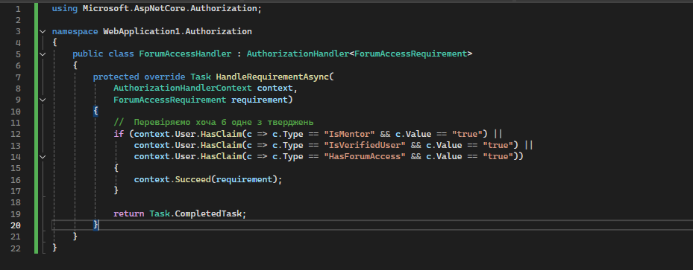
Рисунок 4.22 – ForumAccessHandler.cs
Реалізовано обробник авторизації, який виконує перевірку наявності хоча б одного з трьох тверджень: "IsMentor", "IsVerifiedUser" або "HasForumAccess". Це забезпечує гнучкість у наданні доступу до форуму.
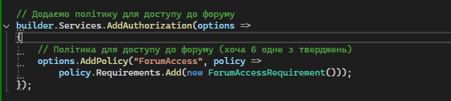
Рисунок 4.23 – – політика доступу в форум у program.cs
Створено політику "ForumAccess", яка інтегрована в систему безпеки додатка. Політика автоматично використовує розроблений обробник для перевірки прав доступу.
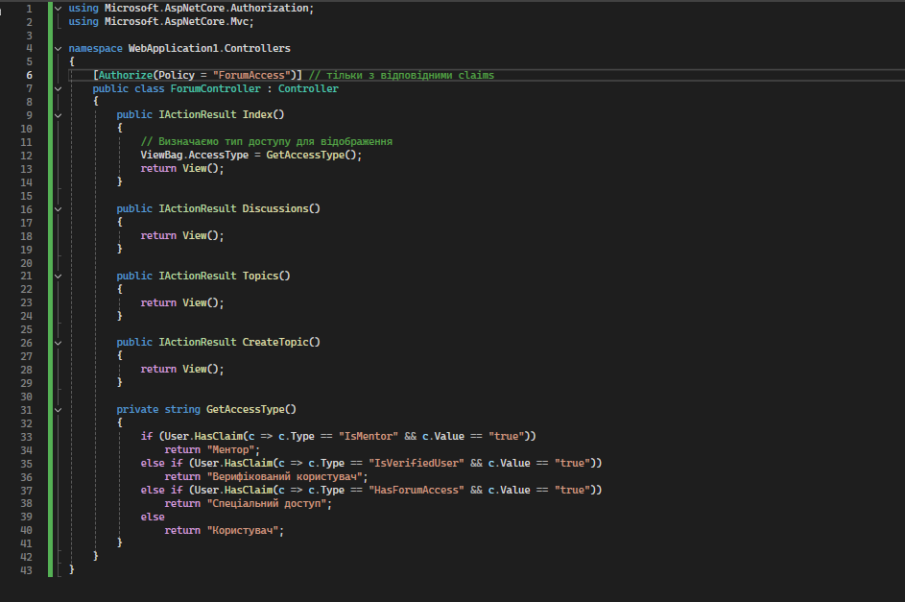
Рисунок 4.24 – ForumController.cs
Контролер форуму не тільки перевіряє доступ, але й динамічно визначає тип доступу користувача, що дозволяє адаптувати інтерфейс під різні рівні прав.
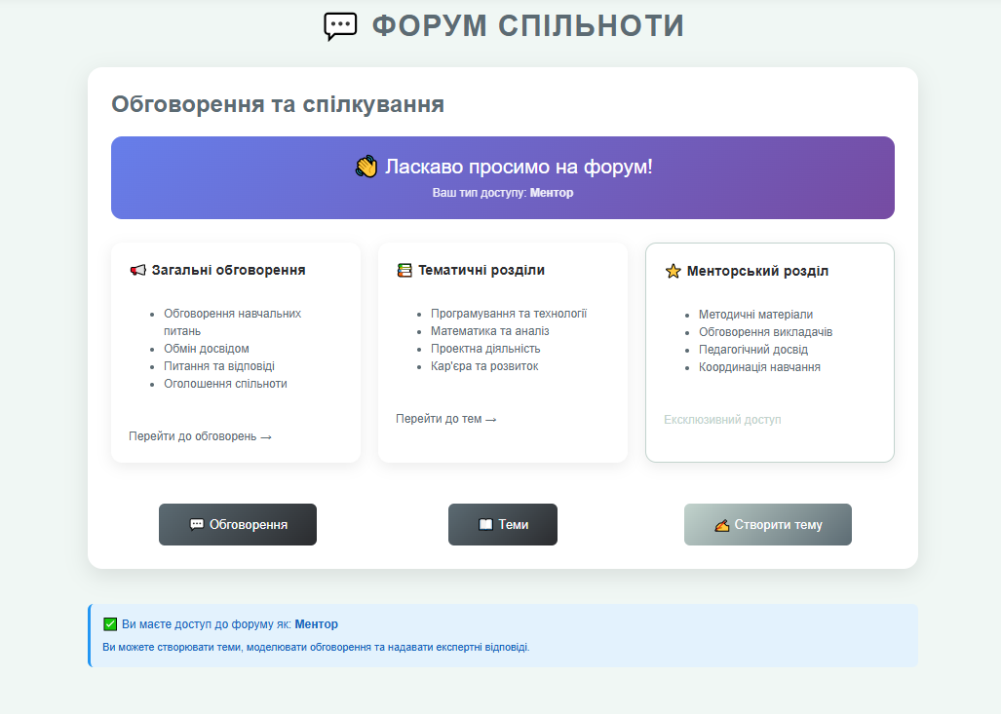
Рисунок 4.25 – форум сторінка в ролі викладача
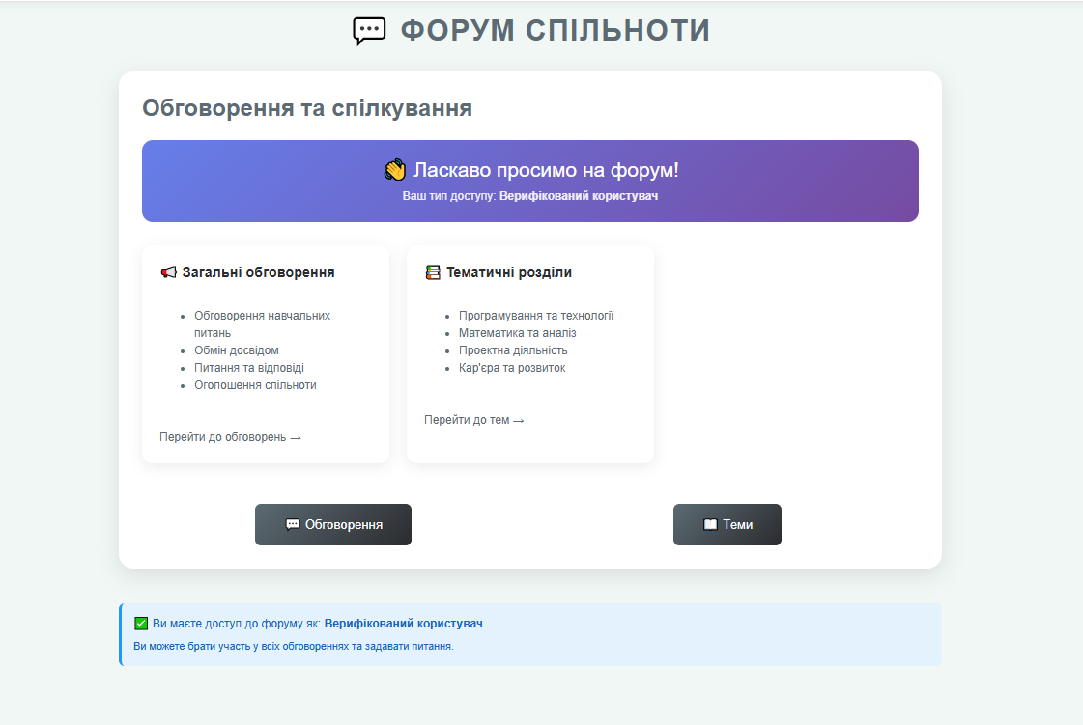
Рисунок 4.26 – форум сторінка в ролі студента
Інтерфейс форуму автоматично адаптується під рівень доступу користувача. Ментори та користувачі зі спеціальним доступом бачать додаткові розділи та функції, недоступні звичайним верифікованим користувачам.
Система надає різні рівні доступу:
- Студенти - "IsVerifiedUser" - базовий доступ
- Викладачі - "IsMentor" + "HasForumAccess" - розширений доступ
У сайдбарі посилання на форум відображається тільки для користувачів, які мають хоча б один з необхідних claims, що запобігає спробам доступу до закритого розділу.
Реалізована система забезпечує гнучкий та безпечний контроль доступу до форуму, дозволяючи різним категоріям користувачів отримувати відповідний їх статусу функціонал.
Висновок:
У ході виконання лабораторної роботи було успішно реалізовано комплексну систему автентифікації та авторизації в ASP.NET Core застосунку, яка забезпечує різні рівні доступу для користувачів на основі їх ролей, тверджень (claims) та індивідуальних характеристик, демонструючи гнучкість та потужність механізмів безпеки платформи.

